Информация к проекту решения по заявлению:
1.12. Федеральное агентство по управлению
государственным имуществом
Земельный участок:
адрес: Новосибирская область, г Новосибирск, Советский район;
кадастровый номер. 54:35:091405:516;
площадь- 656 кв.м.;

Планшет № 14541
Зонирование: Зона делового, общественного и коммерческого назначения (ОД-1), Подзона делового, общественного и коммерческого назначения с объектами различной плотности жилой застройки (ОД-1.1)
Запрос: «объекты придорожного сервиса (4.9.1)»; «ремонт автомобилей (4.9.1.4)»
Планируется: приведение в соответствие вида разрешенного использования

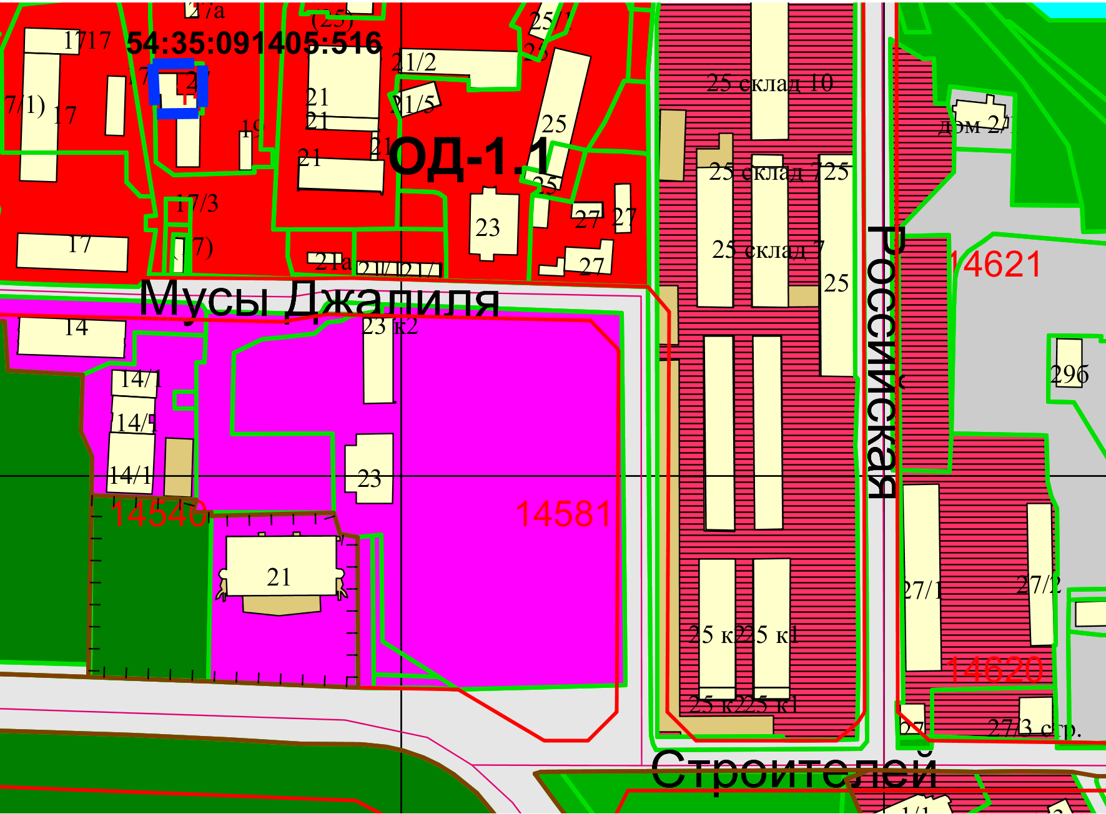
Приложения к заявлению:

